Regocijándote Siempre
Romanos 5:1-11
Hasta el momento, Pablo nos ha presentado la gran verdad de la justificación por . Nos ha mostrado que “todos pecaron” y tienen necesidad del Evangelio. Si uno acepta la muerte y resurrección de Jesucristo por fe, entonces Dios lo declarará
. Ésta declaración es un acto de Dios que es instantáneo y para siempre, pero el creyente sigue gozando de la bendiciones de ella al diario. Ahora vamos a ver algunas de esas bendiciones.
I. Unas Observaciones Generales
- El pasaje mira en tres direcciones.
1. La primera parte del versículo uno mira al – recordando al creyente del momento en que fue “justificado por fe”.
2. La segunda parte del versículo uno se enfoca al __________
– mostrando algunos beneficios que el creyente goza sólo por haber sido justificado.
3. Versículo 9 mira al – a las bendiciones que vendrá como resultado de la salvación del creyente.
- El pasaje presenta tres beneficios.
1. La – v. 1 – El creyente ya no está bajo la de Dios pero está en paz con su Señor.
2. La – v. 2a – Los hijos de Dios ahora tienen una nueva relación con Él y una nueva .
3. El – v. 2b – Como resultado de la paz y la gracia, nos lleva al gozo que tenemos en Cristo.
- El pasaje introduce tres niveles de regocijo.
Estos niveles están separados por la frase “y no sólo esto”, indicando que cada nivel es que el anterior. Los tres niveles son:
1. Regocijándote en la .
2. Regocijándote en la .
3. Regocijándote en .

II. Los Tres Niveles de Regocijo
- Regocijándote En La Esperanza (v. 2b)
1. Pablo dijo, “nos gloriamos en la esperanza de la gloria de Dios”.
2. “La gloria de Dios” habla de la manifestación de la
.
3. La gloria de Dios revela aspectos de Su .
4. La revelación más grande de Su gloria estaba en Jesucristo – Juan 1:14.
5. Ya que estamos siendo conformados a la imagen de Cristo (Colosenses 3:10-11), nuestra esperanza es que un día seremos en todo aspecto – 1 Juan 3:2.
6. El primer nivel de nuestro regocijo está en el hecho de que Dios está con nuestro desarrollo.
7. Si conoces a Cristo como tu Salvador, tú eres un _________
de Dios.
8. Además, ya que comenzó esa obra en ti, Él será fiel en llevarlo acabo, sin descansar hasta que esté ______________
– Filipenses 1:6.
9. ¡Qué razón de regocijarnos!
- Regocijándote en La Tribulación (v. 3-11)
1. Pablo también dice, “también nos gloriamos en las tribulaciones” (v.3).
2. Note que no dice que debemos gloriarnos “por” las tribulaciones, sino “en” las tribulaciones.
3. Las tribulaciones son sólo un medio a un fin muy productivo.
4. Las pruebas sirven para desarrollar cualidades de
que no vendrían de otra forma.
5. Produce “ ” – Es la habilidad de mantenernos estables durante tiempos difíciles - .
6. Produce “ ” – Habla de un carácter aprobado como resultado de examen o prueba. Se trata del proceso de la y purificación de metales para hacerlos más valiosos.
7. Produce “ ” – una esperanza “que no avergüenza” o no desilusiona. Es una esperanza .
8. Aun las aflicciones, o directas, o indirectas, vienen del
de Dios para con nosotros.
9. Dios permite ciertas cosas en nuestras vidas para purificar-nos o – para hacernos más como Cristo.
10. ¿Cómo podemos saber que nuestros sufrimientos son una muestra de Su amor para con nosotros?
11. Por recordarnos de lo que Él mismo padeció por nosotros cuando aún éramos pecadores perdidos – Romanos 5:6-10.
12. Somos salvos no sólo de la del pecado, sino también del del pecado.
13. El poder de Cristo, a través del Espíritu Santo, nos
del pecado que viene a tentarnos.
- Regocijándote en Dios (v. 11)
1. Este es el nivel del regocijo – “también nos gloriamos en Dios por el Señor nuestro Jesucristo, por quien hemos recibido ahora la reconciliación” (v. 11).
2. El gran amor de Dios que nos ha mostrado en la salvación debe motivarnos a buscarle a Él en .
3. Él ha quitado toda para que podamos disfrutar de la llenura de Su amor para con nosotros.
III. Unas Conclusiones Prácticas
- El secreto de regocijarnos es de tener el correcto.
1. La meta final de Dios para nuestras vidas es de hacernos como Cristo.
2. Si mantenemos eso en mente, vamos a poder regocijarnos aun en las tribulaciones.
- El deseo de tener el enfoque correcto requiere una __________
correcta.
1. Necesitamos una actitud humilde y enseñable que puede expresarse en gratitud, aun durante los tiempos difíciles.
2. Con un punto de vista desinteresado podemos enfocarnos en la meta de ser como Cristo
- El resultado de una actitud correcta es un continuo.
1. Sabiendo que cada evento en nuestra vida tiene el fin de purificarnos y hacernos más como Cristo debe crear en nosotros un regocijo continuo y .
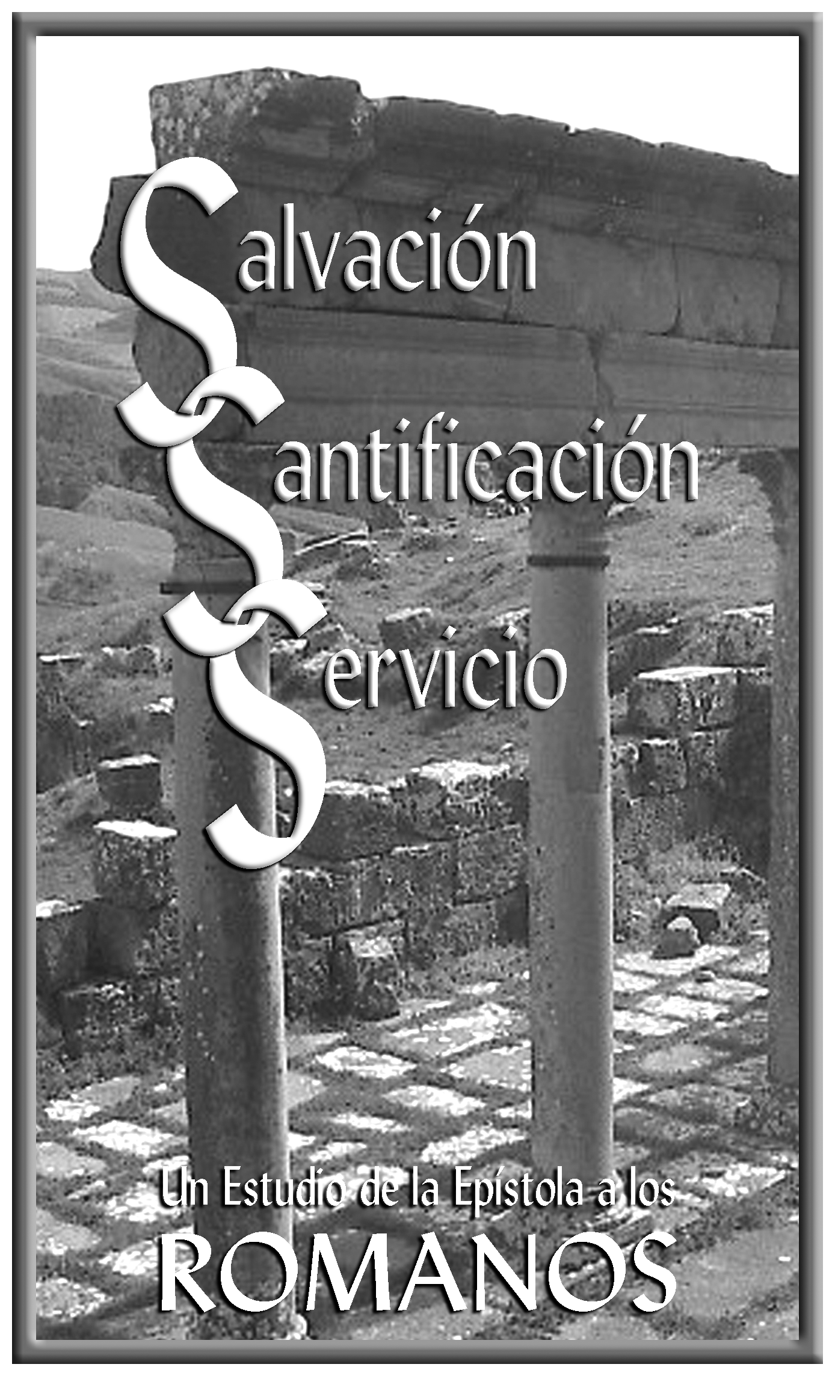

Regocijándote
Siempre

